暨南大学本科实验报告专用纸
课程名称 计算机视觉实验 指导教师 赵乘骥 成绩
实验项目名称 OpenCV 图像处理作业 实验项目编号 2
实验项目类型 验证 实验地点 教108 学院 国际能源学院 专业 自动化
学生姓名 张嫦炳 学号 2023104131 实验时间 2026 年 3 月 27 日
- 实验目的
（1）掌握 OpenCV 库的安装与基本使用方法。
（2）学习使用 C++ 调用 OpenCV 进行图像读取、显示、颜色空间转换、图像保存等基本操作。
（3）熟悉图像基本信息（尺寸、通道数、数据类型）的获取与输出。
（4）练习使用 OpenCV 的矩阵操作实现简单的像素访问和区域裁剪。
二．实验环境
操作系统：Ubuntu 22.04 (WSL)
编译器：g++ 11.4.0
开发工具：Visual Studio Code (VSCode)
依赖库：OpenCV 4.6.0
构建工具：pkg-config、g++
- 实验内容
任务1：读取测试图片
使用 cv::imread() 从命令行参数获取图片路径，若读取失败则输出错误并退出。
任务2：输出图像基本信息
通过 image.cols、image.rows、image.channels() 获取宽度、高度、通道数；通过 image.depth() 获取数据类型并转换为可读字符串。
任务3：显示原图
使用 cv::namedWindow() 创建窗口，cv::imshow() 显示图像，cv::waitKey(0) 等待按键关闭。
任务4：转换为灰度图并显示
使用 cv::cvtColor() 将 BGR 彩色图转换为灰度图，然后显示。
任务5：保存灰度图
cv::imwrite() 将灰度图保存为 gray_原文件名。
任务6：类似 NumPy 的简单操作
- 输出中心像素值：计算中心点坐标，对于彩色图输出 BGR 三通道值，灰度图输出单通道值。
- 裁剪左上角区域：定义矩形区域 cv::Rect(0, 0, 100, 100)，用 clone() 复制出裁剪图像并保存。
- 实验脚本
import cv2.py
#include <opencv2/opencv.hpp>
#include <iostream>

int main(int argc, char** argv) {
if (argc != 2) {
std::cout << "用法: " << argv[0] << " /home/chbing/Homework2/picture.jpg" << std::endl;
return -1;
}

cv::Mat image = cv::imread(argv[1]);
if (image.empty()) {
std::cout << "无法读取图片: " << argv[1] << std::endl;
return -1;
}

std::cout << "======= 图像基本信息 ======" << std::endl;
std::cout << "宽度: " << image.cols << " 像素" << std::endl;
std::cout << "高度: " << image.rows << " 像素" << std::endl;
std::cout << "通道数: " << image.channels() << std::endl;
std::cout << "数据类型: ";

switch (image.depth()) {
case CV_8U: std::cout << "CV_8U (8位无符号整数)" << std::endl; break;
case CV_8S: std::cout << "CV_8S (8位有符号整数)" << std::endl; break;
case CV_16U: std::cout << "CV_16U (16位无符号整数)" << std::endl; break;
case CV_16S: std::cout << "CV_16S (16位有符号整数)" << std::endl; break;
case CV_32S: std::cout << "CV_32S (32位有符号整数)" << std::endl; break;
case CV_32F: std::cout << "CV_32F (32位浮点数)" << std::endl; break;
case CV_64F: std::cout << "CV_64F (64位浮点数)" << std::endl; break;
default: std::cout << "未知类型" << std::endl;
}

cv::namedWindow("原始图像", cv::WINDOW_NORMAL);
cv::imshow("原始图像", image);

cv::Mat grayImage;
cv::cvtColor(image, grayImage, cv::COLOR_BGR2GRAY);
cv::namedWindow("灰度图像", cv::WINDOW_NORMAL);
cv::imshow("灰度图像", grayImage);

std::string grayFilename = "gray_" + std::string(argv[1]);
cv::imwrite(grayFilename, grayImage);
std::cout << "灰度图像已保存为: " << grayFilename << std::endl;

cv::Point center(image.cols/2, image.rows/2);
if (image.channels() == 3) {
cv::Vec3b pixel = image.at<cv::Vec3b>(center);
std::cout << "中心点 (" << center.x << ", " << center.y << ") 的BGR值: "
<< (int)pixel[0] << ", " << (int)pixel[1] << ", " << (int)pixel[2] << std::endl;
} else if (image.channels() == 1) {
uchar pixel = image.at<uchar>(center);
std::cout << "中心点 (" << center.x << ", " << center.y << ") 的像素值: "
<< (int)pixel << std::endl;
}

int cropSize = 100;
cv::Rect roi(0, 0, std::min(cropSize, image.cols), std::min(cropSize, image.rows));
cv::Mat cropped = image(roi).clone();
std::string cropFilename = "cropped_" + std::string(argv[1]);
cv::imwrite(cropFilename, cropped);
std::cout << "裁剪区域已保存为: " << cropFilename << std::endl;
std::cout << "裁剪区域尺寸: " << cropped.cols << "x" << cropped.rows << std::endl;

cv::namedWindow("裁剪区域（左上角）", cv::WINDOW_NORMAL);
cv::imshow("裁剪区域（左上角）", cropped);

std::cout << "\n按任意键关闭图像窗口..." << std::endl;
cv::waitKey(0);
cv::destroyAllWindows();

return 0;
}

- 实验结果与分析
输入图片：
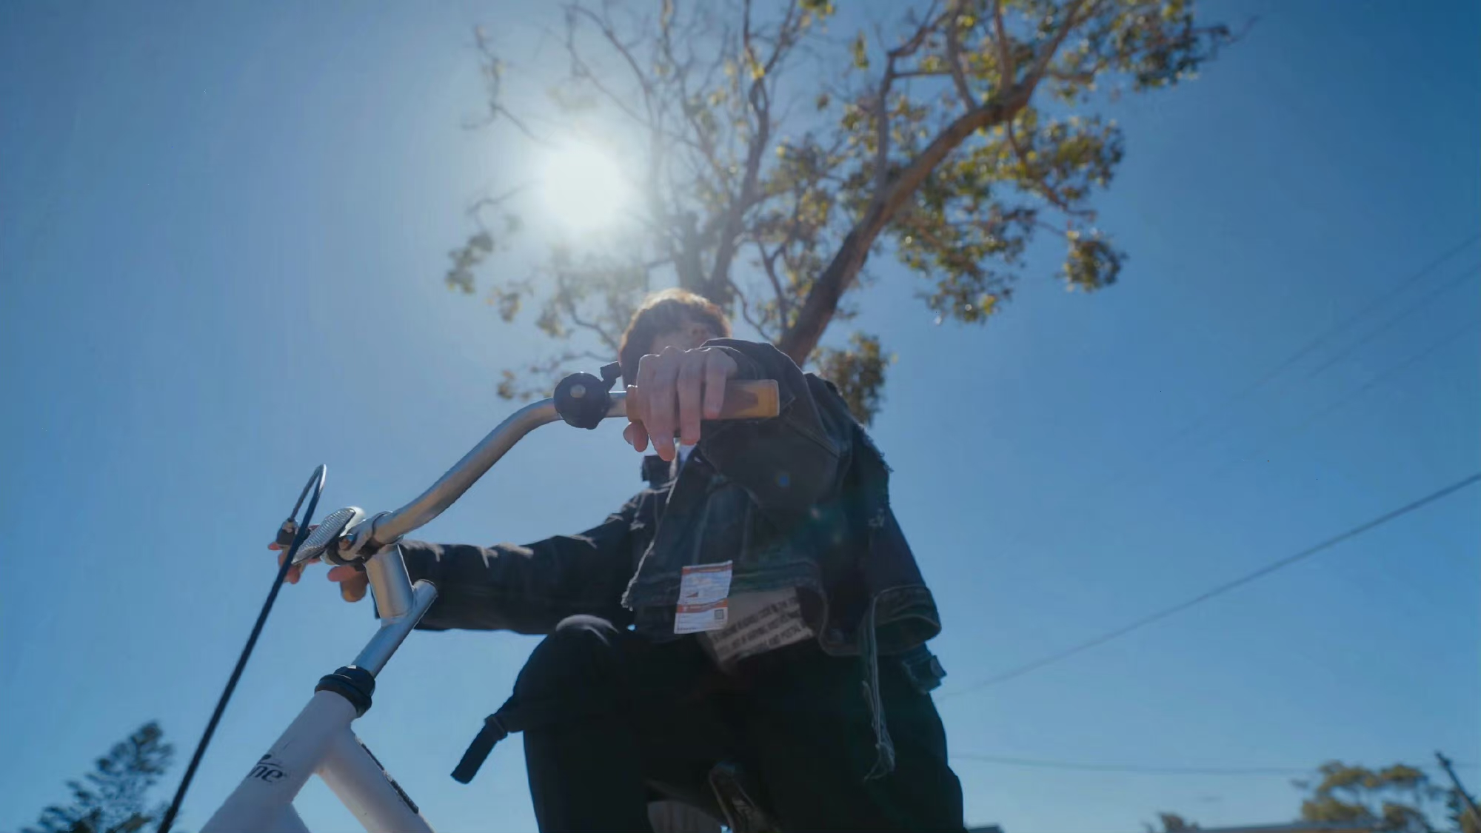
输出结果：
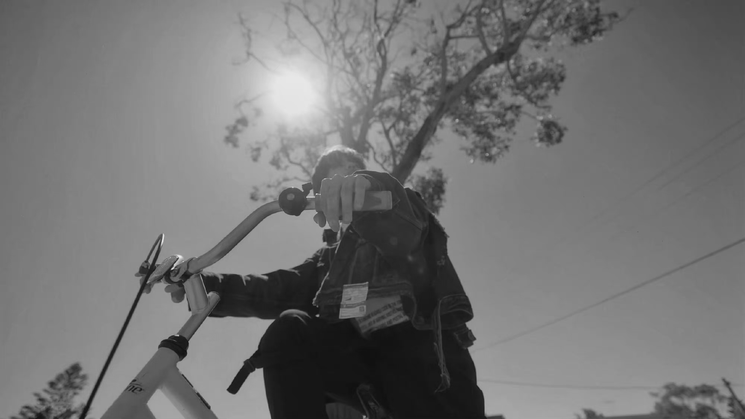
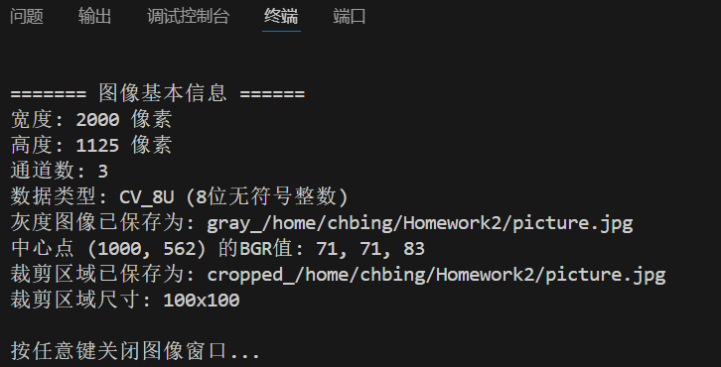
- 实验心得与体会
通过本次实验，我掌握了 OpenCV 在 C++ 环境下的基本使用方法，包括图像读取、显示、转换、保存以及像素访问等核心操作。实验中遇到了编译环境和调试配置的典型问题，通过查阅资料和反复调试，加深了对编译器、链接器以及 IDE 工作区配置的理解。此外，还学习了使用 CMake 管理多文件项目的方法，为后续更复杂的图像处理项目打下了基础。

